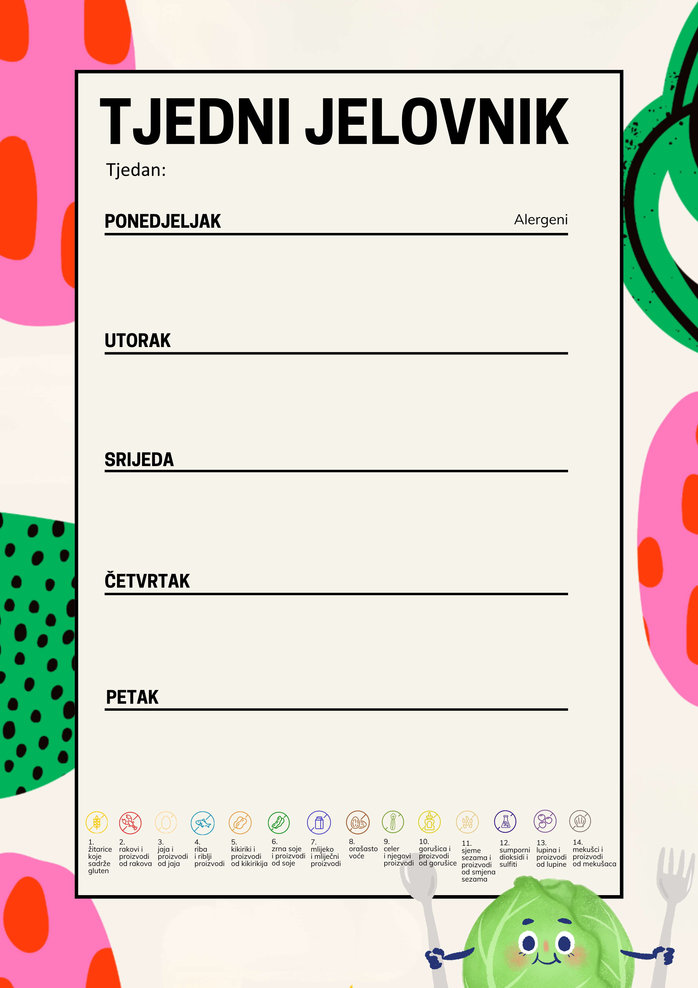
D. Lino lada, mlijeko 1,7,8
R. Tortilje od piletine, umak od vrhnja, juha pileći ragu 1,7,9
U. Krumpiruša, jogurt 1,7
D. Hot dog, ketcup, senf | 1,10
R. Juha, mesna štruca, špinat, pire krumpir, kruh | 1,7,9
U. Kiflica sa sirom | 1,3,7

D.
R .
U.
D. Čaj, mliječni namaz sa šunkom, kruh | 1,7
R. Fino varivo sa teletinom, kruh, bananko | 1,9,7
U. Mramorni kolač | 1,3,7

D. Sendvič sa zimskom salamom, sirom i rajčicom, sok 1,7
R. Bolognesse, špageti, cikla, kruh 1,3,9
U. Jabuka, bananko 1,7
25. – 29. Svibnja BORAVAK

